"Планета семьи" в рамках проекта "Хип Хоп Соц Ликбез" провели мероприятие посвященное 75-летию снятия блокады Ленинграда и международному Дню юного антифашиста !
06.02.2019
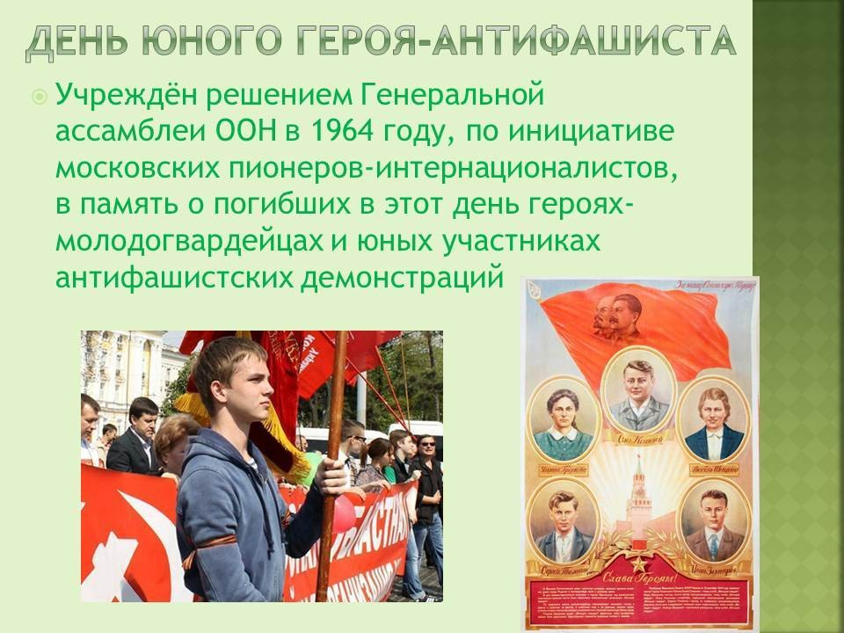
В субботу, 2 февраля, мы провели очень важное занятие, посвященное 75-летию снятия блокады Ленинграда и международному Дню юного антифашиста (отмечается 8 февраля) - эти темы, согласитесь, переплетаются с нашей текущей глобальной темой "Нет насилию"!
Наш проект творческий, но мы не ограничиваемся только одним направлением, стараемся расширять кругозор – в качестве примера творчества в условиях военного времени мы взяли 7-ю (Ленинградскую) симфонию Дмитрия Шостаковича, познакомились с историей создания, послушали выступление (представление симфонии) Шостаковичем на радио в 1941 г. и фрагменты самой симфонии. И неважно, будут ли дети слушать классическую музыку в дальнейшем или нет - о некоторых обязательных вещах (таких как Ленинградская симфония) знать необходимо каждому культурному человеку.
День юного антифашиста (8 февраля) утвержден в 1964 г. Ассамблеей ООН. Эта дата имеет важное воспитательное значение – война не делает исключение для детей - тысячи ребят, ровесников участников нашего проекта, наравне со взрослыми боролись с фашизмом. По итогам занятия детям было предложено сделать доклады о Дне юного антифашиста в школах.
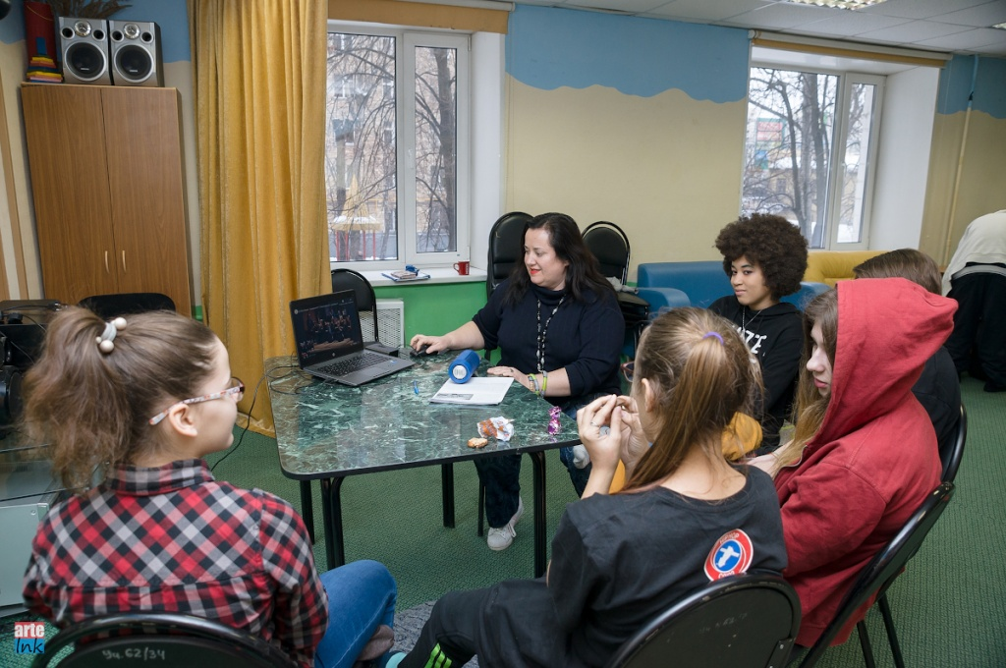

Координаты авторов : Тоюшева Оксана Владимировна, специалист по социальной работе ,
Сарычева Оксана Геннадьевна, психолог. ГБУ ЦПСиД "Планета Семьи"
planetas@dszn.ru

Адрес страницы: http://zyablikovo.mos.ru/the-commission-on-affairs-of-minors-and-protection-of-their-rights-area-zyablikovo/detail/7869508.html
Управа района Зябликово города Москвы

